Scheppingszondag, 2 september 2012
Gebedsviering in het teken van het thema water: een recht of een gevecht?
Water is leven én een recht voor iedereen
Lezingen

Genesis 9, 8-13.16-17: Als de boog in de wolken staat is dat het teken van het altijddurende verbond tussen God en alle levende wezens, alles wat op aarde leeft.

Jakobus 1, 17-18.21b-22.27 (22e zondag/B, 2 september 2012): Uit vrije wil heeft God ons het leven geschonken, om het te delen met mensen in nood.

Marcus 7, 1-8.14-15.21-23 (22e zondag/B, 2 september 2012): Wat telt in een mensenleven is het hart. Met een zuiver hart nemen we beslissingen om God, de mensen en al wat leeft te dienen in Geest en waarheid.
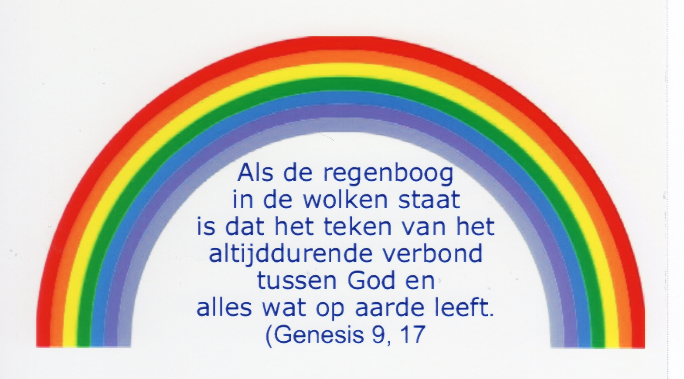
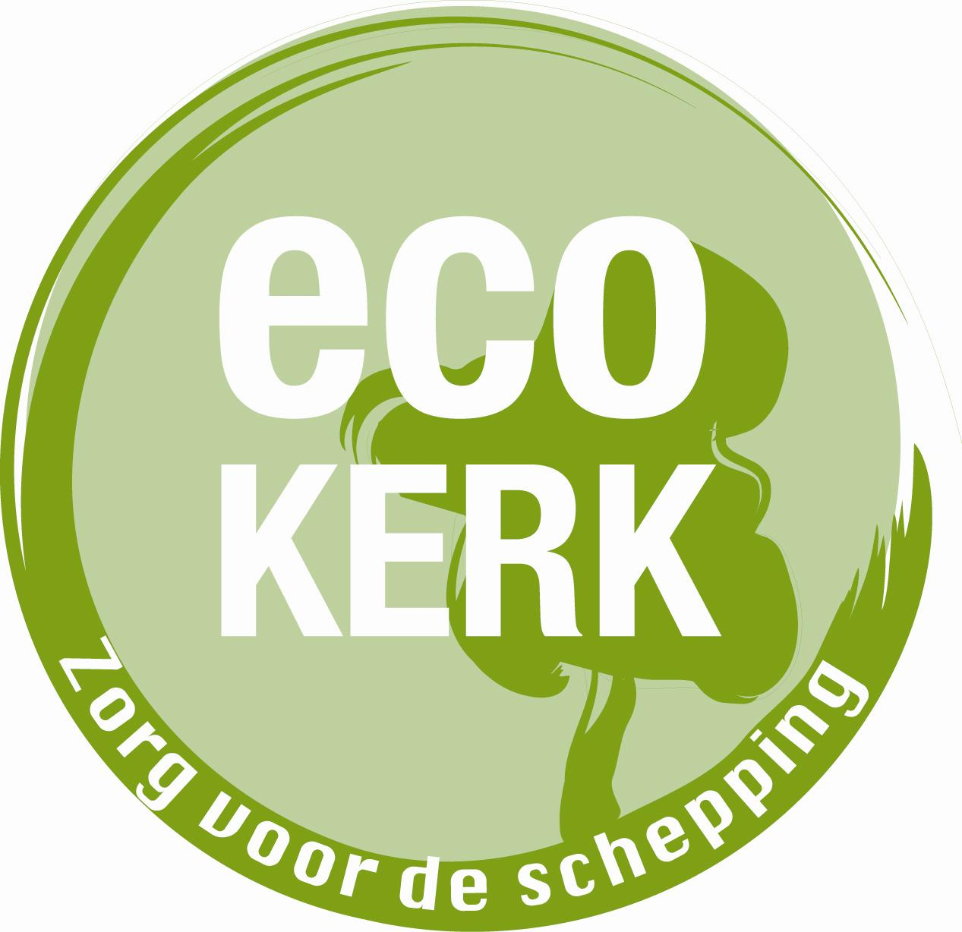
Ecokerk | www.ecokerk.be | ecokerk@netrv.be
Huidevettersstraat 165, 1000 Brussel

Samenzang
ZJ 821: Leer ons het wonder van de schepping zien (Strofen 1 en 3)
Leer ons het wonder van de schepping zien,
de wisseling, de eenheid der getijden,
de wateren, die uit uw handen glijden,
zegen van zaad en van de oogst nadien.
Leer ons het ’t geheim van kleurenspel en klanken
geef ons een stem om U altijd te danken.

Leer ons de weelde smaken van het brood,
het samenspel van blijdschap en van zorgen,
de zekerheid in U te zijn geborgen,
over de zachte grenzen van de dood.
Leer ons ’t geheim van minnaar en beminde,
geef ons een hart om U voorgoed te vinden.

Begroeting

Broeders en zusters in Christus,
moge de vrede van God onze Vader met u zijn,
en mogen wij door zijn Geest die in ons woont,
zorgzame behoeders worden van zijn Schepping.

Openingswoord

De eerste zondag van september is traditioneel Scheppingszondag, een dag waarop Kerken overal ter wereld bijzondere aandacht besteden aan het milieu en zich bezinnen over de weerslag van onze manier van leven op de toekomst van onze planeet voor de komende generaties. - Aarde, water en lucht zijn de voornaamste gaven van God in zijn Schepping, die samen alle leven mogelijk maken op onze unieke planeet. Ze moeten met de grootste zorg worden behandeld, en dat voor het welzijn van allen. – Dit jaar gaat onze zorg heel in het bijzonder uit naar water. De kerkelijke beweging Ecokerk in Vlaanderen en Brussel wil onze aandacht vestigen op de wereldwijde waterproblematiek, met de slogan “Water: een recht of een gevecht”. – In deze viering verbindt Gods Geest ons ten diepste met alle levenden en met alles wat op aarde leeft. Laten we onze Schepper ioven en danken voor het verbond dat Hij heeft gesloten “met alle levende wezens, alles wat op aarde leeft” (Gen. 9,17)
Kyrie-litanie

Heer, de aarde is als een moeder die ons voedt. Wij willen delen van de vruchten van deze aarde. Wek in ons hart de zorg voor uw Schepping.
Heer, ontferm U over ons.

Heer, water is bron van leven. Voor velen op aarde is water geen recht, maar een dagelijks gevecht. Wij willen water delen met iedereen. Wek in ons de zorg voor uw Schepping.
Christus, ontferm U over ons.

Heer, lucht is de adem van het leven. Elke ademhaling herinnert ons aan uw Schepping. Wij willen gezonde lucht delen met alle komende generaties. Wek in ons de zorg voor uw Schepping.
Heer, ontferm U over ons.

V. Moge de scheppende kracht van Gods Geest over ons komen, ons zuiveren en vernieuwen, en ons geleiden op de weg naar zorg voor Gods Schepping, vandaag en alle dagen, tot in der eeuwigheid.

Gebed

God, onze Schepper,
Gij zijt bron van leven en licht.
Wij loven en prijzen u voor het wonder van alle leven op aarde.
Gij zijt onder ons komen wonen in Jezus, uw Zoon, leven en licht in deze wereld. Wij loven en prijzen u voor alle leven op aarde.
Gij houdt de wereld in stand door uw Geest van leven en licht.
Wij loven en prijzen u voor de gave van alle leven op aarde.
Vandaag en alle dagen, tot in eeuwigheid. Amen.

Eerste schriftlezing

Genesis 9, 8-13.16-17. Als de regenboog in de wolken staat is dat het teken van het altijddurende verbond tussen God en alle levende wezens, alles wat op aarde leeft.
God zei tegen Noach en zijn zonen: ‘Hierbij sluit ik een verbond met jullie en met je nakomelingen, en met alle levende wezens die bij jullie zijn: vogels, vee en wilde dieren, met alles wat uit de ark is gekomen, alle dieren op aarde. Deze belofte doe ik jullie: nooit weer zal alles wat leeft door het water van een vloed worden uitgeroeid, nooit weer zal er een zondvloed komen om de aarde te vernietigen. En dit,’ zei God, ‘zal voor alle komende generaties het teken zijn van het verbond tussen mij en jullie en alle levende wezens bij jullie: ik plaats mijn boog in de wolken; die zal het teken zijn van het verbond tussen mij en de aarde. Als ik de boog in de wolken zie verschijnen, zal ik denken aan het eeuwigdurende verbond tussen God en al wat op aarde leeft. Dit,’ zei God tegen Noach, ‘is het teken van het verbond dat ik met alle levende wezens op aarde gesloten heb. – Tot zover deze lezing.
- Wij danken God.

Stilte

Samenzang

ZJ 772: Wie als een god wil leven hier op aarde (Strofen 1, 3, 4 en 5)

Tweede schriftlezing

Jakobus 1, 17-18.21b-22.27. Uit vrije wil heeft God ons het leven geschonken, om het te delen met mensen in nood.
Zie zondagsmissaal voor de 22e zondag/B, 2 september 2012.

Bezinning met psalm 104, 1-3.10-15.24-28.33-35
[Afwisselend gebeden of gepsalmodieerd, in deze of een andere vertaling]

Prijs de Heer, mijn ziel.
Heer, mijn God, hoe groot zijt gij.
Met glans en glorie zijt gij bekleed,
in een mantel van licht gehuld.

Gij spant de hemel uit als een tentdoek
en bouwt op de wateren uw hoge zalen,
gij maakt van de wolken uw wagen
en beweegt u op de vleugels van de wind.

Gij leidt het water van de bronnen door beken,
tussen de bergen beweegt het zich voort.
Het drenkt alles wat leeft in het veld,
de wilde ezels lessen er hun dorst.

Gij bevloeit de bergen vanuit uw hoge zalen,
de aarde wordt verzadigd en vruchtbaar:
gras laat gij groeien voor het vee
en gewassen die de mens moet verbouwen.

Zo zal hij brood winnen uit de aarde
en wijn die het mensenhart verheugt,
geurige olie die het gelaat doet stralen,
ja, brood dat het mensenhart versterkt.

Alles hebt gij met wijsheid gemaakt,
vol van uw schepselen is de aarde.
Zie hoe wijd de zee zich uitstrekt.
Daar wemelt het, zonder tal, van dieren, klein en groot.

En allen zien ernaar uit
Dat gij voedsel geeft, op de juiste tijd.
Geeft gij het, dan doen zij zich te goed,
opent zich uw hand, dan worden zij verzadigd.

Voor de Heer wil ik zingen zolang ik leef,
een lied voor mijn God zolang ik besta.
Moge mijn lofzang de Heer behagen,
zoals ik mijn vreugde vind in hem.

Prijs de Heer, mijn ziel. Alleluia.

Evangelie
Marcus 7, 1-8.14-15.21-23

Zie zondagsmissaal voor de 22e zondag/B, 2 september 2012.

Enkele suggesties voor een overweging / homilie

Wat telt in een mensenleven is het hart, zegt Jakobus ons in de tweede lezing. Met een zuiver hart nemen we beslissingen om God, de mensen en al wat leeft te dienen in Geest en waarheid. Wat God van ons verwacht is dat we effectief bijdragen tot het geluk van iedereen en tot het duurzaam verder bestaan van alles wat leeft op aarde. Hij heeft ons aangesteld om zorg te dragen voor de Schepping op de wijze waarop een tuinier liefdevol zorgt voor zijn tuin.

Water als bron van leven
Wat wil deze opdracht concreet betekenen voor ons met betrekking tot water? Zonder water, geen leven! Je staat op, gaat je wassen, poetst je tanden, drinkt een glas water, zet koffie. Geen seconde denk je er bij na hoeveel water hier precies voor nodig is. Je hoeft alleen maar de kraan open te draaien…
Maar dat gemak is niet voor alle aardbewoners voorhanden. Elke dag sterven 30.000 mensen ten gevolge van waterproblemen. Water wordt verspild en verhandeld terwijl meer dan één miljard mensen geen toegang hebben tot drinkbaar water. Voor deze mensen is water geen (mensen-) recht, maar een dagelijks gevecht. Ook in België krijgen steeds meer mensen het moeilijk om de stijgende waterfactuur te betalen. Jaarlijks worden duizenden gezinnen afgesloten van de watervoorziening. Meer dan een kwart van de kinderen groeit op in een woning zonder bad, toilet, centrale verwarming of warm en stromend water. Ook voor hen blijft het recht op water een dode letter.
Water als bron van conflicten
En zo wordt water een bron van conflicten! Slechts 3% van het water op onze aarde is zoet water, en dus drinkbaar. Dat wordt overvloedig gebruikt voor intensieve land- en mijnbouw, in waterkrachtcentrales en industrieën. Zolang er dorst is, zullen er waterconflicten zijn. Water is een nieuw strategisch wapen geworden. Water is ook een koopwaar geworden op de vrije markt, in handen van commerciële bedrijven. Dit in tegenstelling met de overheid die moet zorgen dat burgers schoon drinkwater hebben tegen een betaalbare prijs.
Water als bron van actie, ook binnen de Kerk
De organisatie EcoKerk vraagt op deze scheppingszondag – en daarin gesteund door onze bisschoppen – aandacht voor het recht op water voor iedereen, en dit met de slogan “Water: een recht of een gevecht”. Het komt er op aan duurzaam om te gaan met water.
Het eerste wat we als Kerk kunnen doen is in eigen kring mensen en gemeenschappen sensibiliseren en gedragsverandering bewerken. Een bekering tot een andere houding tegenover onze aarde is nodig. We kunnen spreken van de dringende noodzaak van een ‘ecologische bekering’, waartoe paus en bisschoppen in de jongste jaren hebben opgeroepen.
Onze ecologische voetafdruk verkleinen houdt ook in dat we stil moeten staan bij onze watervoetafdruk. Laat ons samen werken aan het mondiale besef dat minder ook genoeg kan zijn en aan het recht op water voor iedere medemens.

Enkele haalbare tips: [1] Drink kraantjeswater. De productie van flessen voor drinkwater vergt jaarlijks 2,7 miljoen ton plastic. Ook transport en afvalverwerking van al deze flessen vergt veel energie. Kraantjeswater is een lekker en gezond alternatief, en duizenden keren goedkoper. [2] Eet af en toe vegetarisch. Veeteelt slokt heel wat water op. Zo heb je voor 200 gram rundvlees al gauw 4000 liter water nodig. Wees dus zuinig met vlees maar ook met vis. Overbevissing is één van de grootste bedreigingen voor onze oceanen. Begin met één dag per week een veggiedag in te lassen. [3] Was je auto met emmer en spons. Deze traditionele methode verbruikt slechts 60 liter water. Met de tuinslang verbruik je gemakkelijk 600 liter per wasbeurt. Dit zijn slechts enkele tips. Spreekt erover met elkaar thuis, op het werk, in het verenigingsleven.
Om het tij te keren, dienen we onze inspiratie vanuit het geloof om te zetten in daden. Zoals Jakobus ons aanmaande in de schriftlezing van vandaag: “Weest uitvoerders van het woord en niet alleen toehoorders; dan zoudt gij uzelf bedriegen”.
[Voor meer toelichting en tips: ga naar Ecokerk op www.ecokerk.be]

Stilte
Voorbeden
Na elke intentie zingen allen:
ZJ - P 143:
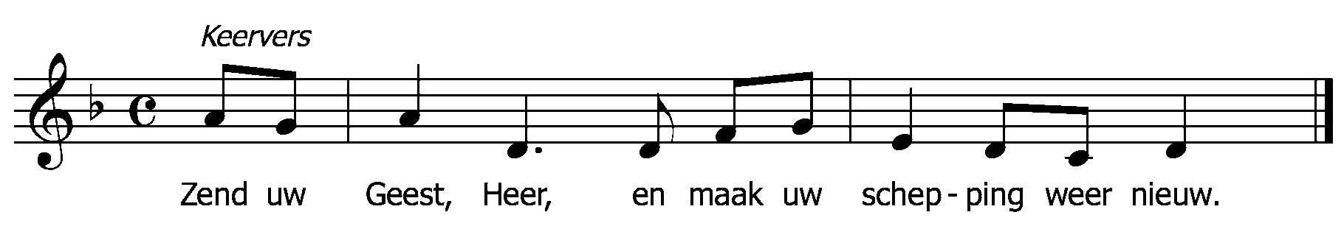
V. Omdat wij vertrouwen dat Gods Woord mensen omvormt, durven wij bidden:

L. Om gelovigen en geloofsgemeenschappen, gezinnen en verenigingen, die de zorg voor de Schepping ter harte nemen: dat zij zorgzame behoeders worden van de aarde, in woord en daad. – Laat ons bidden.

Om politieke leiders en internationale organisaties, dat zij hun macht aanwenden ten dienste van meer rechtvaardigheid en solidariteit voor de verdeling van de goederen van de aarde voor iedereen.
– Laat ons bidden.

Om herders van Kerken en leiders van godsdiensten, dat zij ons inspireren en het goede voorbeeld geven om door een sobere levensstijl zich daadwerkelijk achter de milieuzorg te scharen.
– Laat ons bidden.

Om een groeiend aantal mensen wereldwijd die willen samenwerken aan het mondiale besef dat minder ook genoeg kan zijn en daardoor bijdragen aan het recht op water voor iedere medemens.
- Laat ons bidden

V. God van liefde,
verwarm ons hart om te weten waar het op aankomt
en maak ons enthousiast om mee te werken
aan zorg voor uw Schepping,
tot eer van U, onze Schepper en Heer. Amen.

Onze Vader

[Een alternatief Onze Vader kan deze zijn, naar de Aramese Onze Vader]

Bron van Zijn, Vader, die ik ontmoet in wat me ontroert.
Ik geef U een naam opdat ik U een plaats kan geven in mijn leven.
Bundel Uw licht in mij, maak het werkzaam en nuttig op aarde.
Vestig Uw rijk van gerechtigheid en vrede nu.
Uw enige verlangen handelt dan samen met de onze.
Geef ons wat we elke dag nodig hebben aan brood en inzicht.
Maak los de koorden van fouten die ons vastbinden aan het verleden,
zoals wij ook anderen hun misstappen vergeven.
Laat oppervlakkige dingen ons niet misleiden.
Want uit U wordt de al-scheppende wil geboren,
de levende kracht om te handelen, een nieuw lied dat alles opvrolijkt.
En dat zich van eeuw tot eeuw vernieuwt.
Want Gij hebt ons toegezegd: Zie ik maak alles nieuw!
Amen
Slotgebed
Goede God, Gij hebt gezegd
dat zij die uw Woord aanhoren en in praktijk brengen,
uw kinderen worden genoemd.
Help ons zorgzame behoeders te worden van uw Schepping,
ten dienste van de komende generaties en van al wie in nood verkeren.
Door Jezus Christus, onze Heer. Amen

Zegen
[Naar een Ierse zegen, met de handen zegenend geopend naar de gemeenschap]
V. De diepe vrede van water aan de bron, zij met u.
De diepe vrede van de zachte bries, zij met u.
De diepe vrede van de stille aarde, zij met u.
De diepe vrede van de Prins van de Vrede, Jezus onze Heer, zij met u.
Zegene u de Vader, de Zoon en de Heilige Geest,
vandaag en alle dagen. Amen

Slotlied

ZJ 822: Alles begon met God.

Einde

Samenstelling: Jef Felix, jef.felix@skynet.be
Informatie en toelichting: www.ecokerk.be, ecokerk@netrv.be

Ecokerk is een initiatief van het Netwerk Rechtvaardigheid & Vrede en is de groene beweging binnen het Vlaamse christelijke landschap. Doe mee! Zorg voor de Schepping!

